باسمه تعالی
مدیریت استانی دانشگاه فرهنگیان استان اصفهان
اداره نظارت و ارزیابی

آموزش شماره 1 سامانه فراگیر آموزش

موضوع: ورود به سامانه
نظر به اینکه دومین اولویت مهم اعلامی سرپرست محترم دانشگاه در سال 95، آموزش و توسعه حرفه ای کارکنان، مدیران، اعضای هیأت علمی و مدرسان اعلام شده و برگزاری کمی و کیفی آن می باشد، لذا ،جهت تسهیل در تحقق اهداف مد نظر، سامانه جامع بالندگی برای هوشمندسازی مسیر بالندگی در دانشگاه استقرار یافت که از این تاریخ، تمامی امور مربوط به بالندگی حرفه ای پرسنل از طریق این سایت به آدرس الکترونیکی
http://10.9.29.86/ideasystem
قابل دسترسی است. از اینرو ضروری است دستور فرمایند تا کلیه کارکنان محترم اعم از رسمی و قرادادی یا هیات علمی با ورود به این آدرس، نسبت به صحت کارتابل خود احراز اطمینان نمایند. علاوه بر ورود به شکل مستقیم، می توانید به نحو ذیل وارد سامانه فراگیـر آموزش دانشگاه فرهنگیان کشور شوید:
- به پورتال استانی وارد شوید(Golestan.cfu.ac.ir)
- درقسمت بالا-سمت راست سایت روی این علامت کلیک کنید: 
- نسبت به ورود به صفحه شخصی خود اقدام نمایید. نام کاربری کدپرسنلی و رمز پیش فرض، سری 123456 می باشد که پس از اولین ورود، سریعاً نسبت به تغییر آن اقدام گردد.
- دسترسی به سایت مذکور از خارج محیط اداری نیز امکانپذیر است.
- تمامی اطلاعات پرسنلی باید در کارتابل شما به درستی تکمیل شود
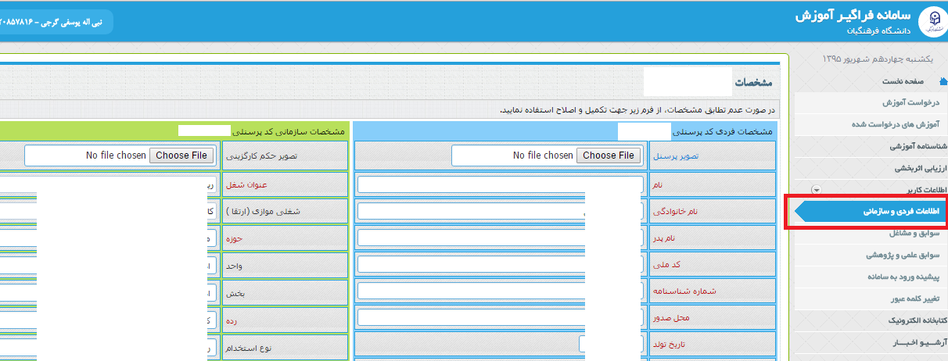
توجه شود که همه فیلدهای اطلاعاتی که با رنگ قرمز مشخص شده اند باید حتماً تکمیل شوند. جهت فایل عکس، از قابل JPG وباحجم کم استفاده شود.
- چون به زودی ثبت نام دوره های بالندگی و تمامی فعالیت های مرتبط، از این سایت انجام خواهد پذیرفت، در صورت بروز هرگونه مشکلی، با مدیریت استانی دانشگاه(32374638) - اداره نظارت و ارزیابی تماس حاصل فرمایید.

اداره نظارت و ارزیابی

